|  |  |  |
| --- | --- | --- |
| UBND QUẬN SƠN TRÀ  **TRƯỜNG THCS LÝ TỰ TRỌNG** | **NỘI DUNG KIẾN THỨC MÔN TOÁN LỚP 9** | |
| Họ và tên HS: .............................................. | Lớp 9/...... |

TUẦN 22

TIẾT 42 **Ôn tập Chương III (với sự hỗ trợ của Máy tính cầm tay)**

**I. NỘI DUNG KIẾN THỨC BÀI HỌC( học thuộc)**

**HS Ôn tập các kiến thức cần nhớ (**Sgk - tr26 **Toán 9 tập 2** )

HS trả lời 3 câu hỏi ôn tập chương **(**Sgk - tr25 **Toán 9 tập 2** )

**II. BÀI TẬP( làm vào vở bài tập)**

**Bài tập 40 ( sgk - 27 Toán 9 tập 2 )**

a) 

Ta thấy phương trình (1) có dạng 0x = 3 → phương trình (2)vô nghiệm→hệ phương trình đã cho vô nghiệm

c)  ⇔ 

Phương trình (2) của hệ vô số nghiệm → hệ phương trình có vô số nghiệm .

***Câu b) các bạn tự làm tương tự***

Học sinh ôn tập cách vẽ đồ thị của hàm số bậc nhất sau đó vẽ các đường thẳng trên để minh hoạ hình học nghiệm của hệ phương trình ( a ,c )

**Bài tập 41 ( sgk - 27 Toán 9 tập 2)** Giải các hệ phương trình :

a)

(Rút x từ phương trình (1) rồi thế vào phương trình (2))

⬄

(Biến đổi phương trình (2) và giải để tìm nghiệm y của hệ)

⬄ ⇔ 

( chú ý trục căn thức ở mẫu )

Vậy hệ phương trình đã cho có nghiệm là : ( x ; y ) = ( )

b) (I )

Đặt a =  ta có hệ

(I) ⇔ 

⇔ 

Thay giá trị tìm được của a và b vào đặt ta có :



Vậy hệ phương trình đã cho có nghiệm là : ( x ; y ) = ( ;  )

Giải tiếp bài tập 42 ( b) ( với m = )

**Bài 43 (trang 27 SGK Toán 9 tập 2**

**Yêu cầu** :

Học sinh + Nêu các bước giải toán bằng cách lập hệ phương trình

+ tóm tắt bài toán .

- Bài toán cho gì ? yêu cầu gì ?

- Bài toán trên là dạng toán nào ? Ta có cách giải như thế nào ?

- Theo em ta chọn ẩn như thế nào ?

*Hướng dẫn*

Gọi vận tốc của người xuất phát từ A là x, của người đi từ B là y (km/phút).

Điều kiện là x, y > 0.

Khi gặp nhau tại địa điểm C cách A là 2km :

Giải bài 43 trang 27 SGK Toán 9 Tập 2 | Giải toán lớp 9

Thời gian người xuất phát từ A đi đến C là: Giải bài 43 trang 27 SGK Toán 9 Tập 2 | Giải toán lớp 9 (phút)

Thời gian người xuất phát từ B đi đến C là: Giải bài 43 trang 27 SGK Toán 9 Tập 2 | Giải toán lớp 9 (phút).

Vì hai người cùng xuất phát nên ta có phương trình:

Giải bài 43 trang 27 SGK Toán 9 Tập 2 | Giải toán lớp 9

Mà nhận thấy trong cùng một thời gian, quãng đường người đi từ A đi được lớn hơn quãng đường người đi từ B đi được, do đó suy ra x > y.

Nếu cả hai cùng giữ nguyên vận tốc như trường hợp trên nhưng người đi chậm hơn (người đi từ B) xuất phát trước người kia 6 phút thì sẽ gặp nhau ở chính giữa quãng đường.

Khi đó, mỗi người đi được 1,8 km, Thời gian hai người đi lần lượt là: 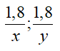

Vậy ta có phương trình:

Giải bài 43 trang 27 SGK Toán 9 Tập 2 | Giải toán lớp 9

Ta có hệ phương trình 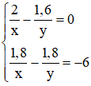

Đặt Giải bài 43 trang 27 SGK Toán 9 Tập 2 | Giải toán lớp 9, khi đó hệ phương trình trở thành:

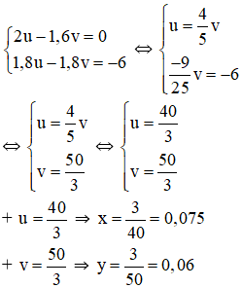

Vậy vận tốc của người đi từ A là 0,075 km/phút = 4,5 km/h;

vận tốc của người đi từ B là 0,06 km/phút = 3,6 km/h.

**Dặn dò**

Học thuộc lý thuyết- xem lại các bài tập đã giải

Học sinh làm bài 44,45,46/sgk –tr27 **Toán 9 tập 2**

# Học sinh tham khảo làm bài kiểm tra sau

# Đề bài

Câu1 : Cho phương trình : mx + (m+1)y – 5 =0

a. Tìm m để (0;3) là một nghiệm của phương trình

b. Chứng minh đường thẳng trên luôn đi qua một điểm cố định.

Câu 2Giải các hệ phương trình sau

a )  b)  c) 

Câu 3: Giải bài toán sau bằng cách lập hệ phương trình

Một đám ruộng hình chữ nhật có chu vi 108 m . Ba lần chiều rộng dài hơn hai lần chiều dài là 7 m. Tính diện tích của đám ruộng

III. TRAO ĐỔI, PHẢN HỒI VỀ KIẾN THỨC BÀI HỌC CỦA HỌC SINH

................................................................................................................................................................................................................................................................................................................................................................................................................................................................................................................................................................................................ ................................................................................................................................................................................................................................................................................................................................................................................................................................................................................................................................................................................................................................................................................................................................................

TIẾT 43 KIỂM TRA MỘT TIẾT

TUẦN 23

TIẾT **44 §1. Hàm số y = ax2 (a 0)**

**§2. Đồ thị hàm số y = ax2 (a 0)**

**Luyện tập**

1. **NỘI DUNG KIẾN THỨC BÀI HỌC( đọc kĩ- học thuộc )**

***1.Hàm số y = ax2(a0).***

**a. Tập xác định của hàm số**y = ax2 (a≠0)

Hàm số y = ax2 (a ≠ 0) xác định với mọi giá trị của x∈R nên tập xác định D=R.

**b. Tính chất**

Xét hàm số y = ax2 (a ≠ 0)

- Nếu a > 0 thì hàm số nghịch biến khi  x < 0 và đồng biến khi x > 0.

- Nếu  a < 0 thì hàm số đồng biến khi x < 0 và nghịch biến khi x > 0.

**c. Nhận xét**

Xét hàm số y = ax2 (a ≠ 0)

- Nếu a > 0 thì y > 0 với mọi x ≠ 0;y =0 khi x = 0. Giá trị nhỏ nhất của hàm số y=0.

- Nếu a < 0 thì y < 0 với mọi  x ≠ 0;y=0 khi x =0. Giá trị lớn nhất của hàm số y=0.

**2. Đồ thị hàm số y = ax2 (a 0)**

Đồ thị của hàm số y = ax2(a ≠0 ) là một đường cong đi qua gốc tọa độ và nhận trục Oy làm trục đối xứng. Đường cong đó được gọi là một parabol với đỉnh O.

- Nếu a > 0 thì đồ thị nằm phía trên trục hoành, O là điểm thấp nhất của đồ thị.

- Nếu a < 0 thì đồ thị nằm phía dưới trục hoành, O là điểm cao nhất của đồ thị.

**3. Cách vẽ đồ thị y = ax2 (a 0)**

**Bước 1:** Tìm tập xác định của hàm số.

**Bước 2:** Lập bảng giá trị (thường từ 5 đến 7 giá trị) tương ứng giữa x và y.

**Bước 3:** Vẽ đồ thị và kết luận.

### 4. Các dạng toán thường gặp về đồ thị của hàm số y = ax2

**a.Dạng 1:**Các bài toán liên quan đến đồ thị hàm số y=ax2(a ≠ 0)

Phương pháp:

Để vẽ đồ thị hàm số y=ax2(a≠0) ta thực hiện các bước sau

**Bước 1**: Lập bảng giá trị đặc biệt tương ứng giữa x và y của hàm số y=ax2(a≠0)

Thông thường ta sẽ lấy ít nhất 5 giá trị của x là -2;-1;0;1;2 rồi tính lần lượt từng giá trị của y tương ứng. Tuy nhiên ta cần linh hoạt trong cách lấy để thu được kết quả dễ xác định nhất.

**Bước 2:**Biểu diễn các điểm đặc biệt trên mặt phẳng tọa độ và vẽ đồ thị dạng parabol của hàm số đi qua các điểm đặc biệt đó.

**b.Dạng 2:**Tọa độ giao điểm của parabol và đường thẳng

Phương pháp:

Cho parabol (P): y=ax2(a≠0) và đường thẳng d: y = mx + n. Để tìm tọa độ giao điểm (nếu có) của (d) và (P), ta làm như sau:

**Bước 1.**Xét phương trình hoành độ giao điểm của (d) và (P): ax2 = mx + n  (\*)

**Bước 2.**Giải phương trình (\*) ta tìm được nghiệm (nếu có). Từ đó ta tìm được tọa độ giao điểm của (d) và (P) .

Số nghiệm của (\*) bằng đúng số giao điểm của đường thẳng d và parabol P.

- Nếu (\*) vô nghiệm thì (d) không cắt (P);

- Nếu (\*) có nghiệm kép thì (d) tiếp xúc với (P);

- Nếu (\*) có 2 nghiệm phân biệt thì (d) cắt (P) tại hai điểm phân biệt.

### 5.Áp dụng  Bài tập về đồ thị của hàm số y = ax2( làm vào vở)

Cho hàm số y=ax2. Xác định hệ số a trong các trường hợp sau:

a) Đồ thị của nó đi qua điểm A(3; 12);

b) Đồ thị của nó đi qua điểm B(-2; 3).

Lời giải:

a) Đồ thị hàm số y=ax2 đi qua điểm A (3; 12) nên tọa độ của A nghiệm đúng phương trình hàm số.

Ta có: 12 = a.32⇔a =12:9 = 4/3

Hàm số đã cho: y=4/3x2

b) Đồ thị hàm số y = ax2 đi qua điểm B (-2; 3) nên tọa độ của điểm B nghiệm đúng phương trình hàm số: 3 = a(−2)2⇔a = 3/4

Hàm số đã cho: y=3/4x2

### BÀI TẬP( làm vào vở)

### Giải bài 4 trang 36 SGK Toán 9 tập 2

Hướng dẫn cách làm

+) Tính giá trị của f(x0) ta thay x= x0 vào hàm số y=f(x).

+) Cách vẽ đồ thị hàm số y=ax2

Bước 1: Xác định các điểm (1;a) và (2;4a) và các điểm đối xứng của chúng qua Oy.

Bước 2: Vẽ parabol đi qua gốc O(0;0) và các điểm trên.

Đáp án chi tiết

Thực hiện phép tính , ta được bảng sau:

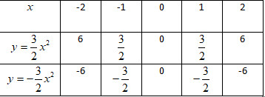

Vẽ đồ thị:

+) Vẽ đồ thị hàm số y=3/2x2

Quan sát bảng trên ta thấy đồ thị đi qua các điểm:

A(−2;6); B(−1;32); O(0;0); C(1;32); D(2;6)

+) Vẽ đồ thị hàm số y=−3/2x2

Quan sát bảng trên ta thấy đồ thị đi qua các điểm:

A′(−2;−6); B′(−1;−32); O(0;0);  C′(1;−32); D′(2;−6)

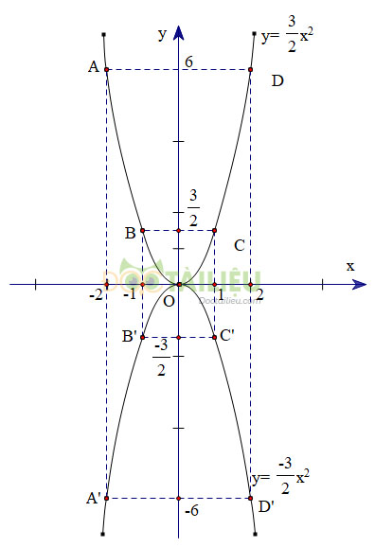

Nhận xét: Đồ thị của hai hàm số đối xứng với nhau qua trục OxOx.

### 

### Bài 6 trang 38 SGK Toán 9 tập 2

***Hướng dẫn cách làm***

a) Cách vẽ đồ thị hàm số y =ax2.

 +) Xác định các điểm (1;a)(1;a) và (2;4a)(2;4a) và các điểm đối xứng của chúng qua Oy.

 +) Vẽ parabol đi qua gốc O(0;0) và các điểm trên.

b) Để tính f(x0) ta thay x=x0 vào công thức hàm số y=f(x).

c) Muốn tìm các giá trị x2, ta tìm vị trí các điểm A nằm trên đồ thị có hoành độ là x. Khi đó tung độ của A là x2.

d) Muốn tìm vị trí điểm trên trục hoành biểu diễn số√a, ta tìm điểm B thuộc đồ thị có tung độ là a. Khi đó, hoành độ của B là vị trí biểu diễn của √a.

Đáp án chi tiết

a) Vẽ đồ thị hàm số y = x2.

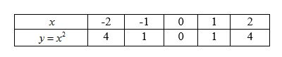

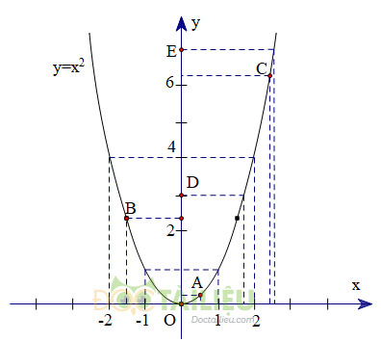

b) Ta có y = f(x) = x2

f(−8)=(−8)2=64

**( hs tự tính các câu còn lại tương tự )**.

c) Theo đồ thị ta có:

+) Để ước lượng giá trị (0,5)2ta tìm điểm A thuộc đồ thị và có hoành độ là 0,5. Khi đó tung độ điểm A chính là giá trị của (0,5)2.

+) Để ước lượng giá trị (−1,5)2 ta tìm điểm B thuộc đồ thị và có hoành độ là −1,5. Khi đó tung độ điểm B chính là giá trị của (−1,5)2.

***+) tương tự hs ước lượng giá trị****(2,5)2**.*

d) Để ước lượng vị trí điểm biểu diễn√3 trên trục hoành ta tìm điểm D thuộc đồ thị và có tung độ là  2=3. Khi đó hoành độ điểm D chính là vị trí biểu diễn của √3.

***Hs tự ước lượng vị trí điểm biểu diễn √****7****trên trục hoành***

**Dặn dò**

- Học thuộc tính chất hàm số y = ax2 ( a ≠ 0) và các nhận xét về hàm số đó khi

a > 0 ; a < 0.

- Học thuộc các khái niệm và cách vẽ đồ thị hàm số y = ax2 ( a ≠ 0)

- Nắm chắc cách xác định một điểm thuộc hàm số

- Xem lại các ví dụ, các bài tập đã giải

Học sinh làm bài 5,7/sgk –tr37-38 **Toán 9 tập 2**

III. TRAO ĐỔI, PHẢN HỒI VỀ KIẾN THỨC BÀI HỌC CỦA HỌC SINH

................................................................................................................................................................................................................................................................................................................................................................................................................................................................................................................................................................................................ ................................................................................................................................................................................................................................................................................................................................................................................................................................................................................................................................................................................................................................................................................................................................................

TUẦN 24

TIẾT 45 **§3. Phương trình bậc hai một ẩn**

1. **NỘI DUNG KIẾN THỨC BÀI HỌC (đọc kĩ - học thuộc)**

**1. Định nghĩa**

Phương trình ax2 + bx + c = 0 ( a ≠ 0 ) là phương trình bậc hai một ẩn :trong đó x là ẩn , a , b ,c là những số cho trước gọi là hệ số ( a ≠ 0 )

\* Ví dụ

a) x2 + 50 x - 15 000 = 0 là phương trình bậc hai có các hệ số a = 1 ; b = 50 ; c = -15 000

b) - 2x2 + 5x = 0 là phương trình bậc hai có các hệ số a = - 2 ; b = 5 ; c = 0 .

c) 2x2 - 8 = 0 là phương trình bậc hai có các hệ số là a = 2 ; b = 0 ; c = - 8 .

***2. Một số ví dụ về giải phương trình bậc hai***

**Ví dụ 1** Giải phương trình 2x2 + 5x = 0

⇔ x ( 2x + 5 ) = 0

⇔ 

Vậy phương trình có hai nghiệm là x = 0 hoặc x = 

**Ví dụ 2** Giải PT: x2 – 3 = 0 <=> x2 = 3

Suy ra x = hoặc x = -  (viết tắt x = )

Vậy PT có hai nghiệm là x1 = ; x2 = -

**Ví dụ 3** Giải phương trình 2x2 - 8x - 1 = 0 ( hs tự đọc trong sgk –trang42)

\* Chú ý : Phương trình 2x2 - 8x - 1 = 0 là một phương trình bậc hai đủ . Khi giải phương trình ta đã biến đổi để vế trái là bình phương của một biểu thức chứa ẩn , vế phải là một hằng số . Từ đó tiếp tục giải phương trình .

**II. BÀI TẬP( làm vào vở)**

**Bài tập 12 ( sgk – trang 42 Toán 9 tập 2)**

c )  ⇔ 0,4 x2 = -1 ⇔ x2 =  ( vô lý )

Vậy phương trình đã cho vô gnhiệm

d)  ⇔  hoặc 

⇔ x = 0 hoặc x = 

Vậy phương trình đã cho có hai nghiệm là x1 = 0 , x2 = 

e) - 0,4 x2 + 1,2x = 0 

⇔ - 0,4x ( 3x - 1 ) = 0

⇔ - 0,4 x = 0 hoặc 3x - 1 = 0

⇔ x = 0 hoặc x = 

Vậy phương trình có hai nghiệm là x = 0 hoặc x = .

**Hs làm các câu a,b của bài 12/sgk-tr42 vào vở**

**Bài tập 13 ( sgk – trang 43 Toán 9 tập 2)**

a) x2 + 8x = - 2

⇔ x2 + 2 . x . 4 + 42 = - 2 + 42

⇔ x2 + 2 . x. 4 + 42 = -2 + 16

⇔ ( x + 4 )2 = 14 ⇔ x + 4 =  ⇔ x = - 4 

Vậy phương trình đã cho có hai nghiệm là : x1 = - 4 +  ; x2 = - 4 - 

b)  ⇔  ⇔ ( x + 1)2 = 

⇔ x + 1 =  ⇔ x = - 1 

Vậy phương trình có hai nghiệm là x1 = - 1 hoặc x2 = - 1 

**Dặn dò**

- Xem lại các dạng phương trình bậc hai ( khuyết b , khuyết c , đầy đủ ) và cách giải từng dạng phương trình đó . ( vd 1, 2, 3)

- Xem lại các ví dụ và bài tập đã chữa . Chú ý nắm chắc cách biến đổi phương trình bậc hai dạng đầy đủ về dạng bình phương của vế trái để giải phương trình .

**Hs làm các câu a,b của bài 12/sgk-tr42 vào vở**

III. TRAO ĐỔI, PHẢN HỒI VỀ KIẾN THỨC BÀI HỌC CỦA HỌC SINH

................................................................................................................................................................................................................................................................................................................................................................................................................................................................................................................................................................................................ ................................................................................................................................................................................................................................................................................................................................................................................................................................................................................................................................................................................................................................................................................................................................................

TUẦN 24

TIẾT 46 **§4. Công thức nghiệm của phương trình bậc hai**

**§5. Công thức nghiệm thu gọn**

**Luyện tập**

1. NỘI DUNG KIẾN THỨC BÀI HỌC(Đọc kĩ - Học thuộc )
2. **Công thức nghiệm**

Cho phương trình bậc hai : ax2 + bx + c = 0 ( a ≠ 0 ) ( 1)

Kí hiệu : Δ = b2 - 4ac ( đọc là “đenta” )

a) Nếu Δ > 0 thì phương trình (1) có hai nghiệm : 

b) Nếu Δ = 0 thì phương trình (1) có nghiệm kép là : 

c) - Nếu Δ < 0 thì phương trình (1) vô nghiệm .

**2.  *Công thức nghiệm thu gọn***

Xét phương trình ax2 = bx + c = 0 ( a ≠ 0 ) .

Khi b = 2b’ ; Kí hiệu : Δ’ = b’2 - ac .

a) Δ’ > 0 thì phương trình có hai nghiệm phân biệt :

 ; 

b) Δ’ = 0 thì phương trình có nghiệm kép : 

c) Δ’ < 0 thì phương trình vô nghiệm

**3.Áp dụng**

VD 1: Giải các phương trình sau:

a) 5x2 - x + 2 = 0 ( a = 5 ; b = - 1 ; c = 2 )

+ Tính Δ = b2 - 4ac .

Ta có : Δ = ( -1)2 - 4.5.2 = 1 - 40 = - 39 .

+ Do Δ = - 39 < 0 , áp dụng công thức nghiệm , phương trình đã cho vô nghiệm

b) 4x2 - 4x + 1 = 0 ( a = 4 ; b = - 4 ; c = 1 )

+ Tính Δ = b2 - 4ac .

Ta có Δ = ( - 4)2 - 4.4.1 = 16 - 16 = 0

+ Do Δ = 0 , áp dụng công thức nghiệm , phương trình có nghiệm kép :



c) - 3x2 + x + 5 = 0 ( a = - 3 ; b = 1 ; c = 5 )

+ Tính Δ = b2 - 4ac .

Ta có : Δ = 12 - 4.(- 3).5 = 1 + 60 = 61 .

+ Do Δ = 61 > 0 , áp dụng công thức nghiệm , phương trình có hai nghiệm phân biệt :



VD2 : Giải các phương trình sau

5x2 + 4x - 1 = 0 (a = 5 ; b’ = 2 ; c = - 1)

Δ’ = b’2 - ac = 22 - 5. ( -1) = 4 + 5 = 9 > 0

→ 

Phương trình có hai nghiệm phân biệt : 

II. BÀI TẬP( làm vào vở)

**Dạng 1:** Giải phương trình

**Bài tập 16 ( sgk -trang 45 )**

c) 6x2 + x - 5 = 0 ( a = 6 ; b = 1 ; c = - 5 )

Ta có : Δ = b2 - 4ac = 12 - 4. 6.(- 5) = 1 + 120 = 121

Do Δ = 121 > 0 , áp dụng công thức nghiệm , phương trình có hai nghiệm phân biệt :



d) 3x2 + 5x + 2 = 0 ( a = 3 ; b = 5 ; c = 2 )

ĐÁP ÁN phương trình có hai nghiệm phân biệt 

e) y2 - 8y + 16 = 0 ĐÁP ÁN phương trình có nghiệm kép : 

**(Các câu còn lại hs tự làm vào vở )**

**Dạng 2:** Tìm điều kiện của tham số để phương trình có nghiệm kép, có hai nghiệm phân biệt

**Bài tập 24 ( SBT – Trang 41 )**

1. mx2 - 2 ( m - 1)x + 2 = 0 ( a = m ; b = - 2 ( m - 1 ) ; c = 2 )

Hướng dẫn

Để phương trình có nghiệm kép , áp dụng công thức nghiệm ta phải có : 

Có a ≠ 0 ⇔ m ≠ 0

Có Δ = 

Để Δ = 0 ⇔ 4m2 - 16m + 4 = 0

⇔ m2 - 4m + 1 = 0 ( Có Δm = ( - 4)2 - 4.1.1 = 12

→ 

b) Tìm m để phương trình có 2 nghiệm phân biệt **( hs tự làm- chú ý đk** **)**

**Bài tập 22/sgk trang 49:**

Hướng dẫn :Các phương trình có hệ số a và c khác dấu nên có hai nghiệm phân biệt.

**Dặn dò**

- Học thuộc công thức nghiệm và công thức nghiệm thu gọn .

- Khi nào thì giải phương trình bậc hai theo công thức nghiệm thu gọn ?

- làm các bài 16( các câu còn lại ),18,20/sgk

III. TRAO ĐỔI, PHẢN HỒI VỀ KIẾN THỨC BÀI HỌC CỦA HỌC SINH

................................................................................................................................................................................................................................................................................................................................................................................................................................................................................................................................................................................................ ................................................................................................................................................................................................................................................................................................................................................................................................................................................................................................................................................................................................................................................................................................................................................

TUẦN 25:

TIẾT 47:

BÀI: **§6 HỆ THỨC VI-ET VÀ ỨNG DỤNG – LUYỆN TẬP**

**I. NỘI DUNG KIẾN THỨC BÀI HỌC**

1. ***Hệ thức Vi – ét***

***a. Định lí* :** Nếu x1, x2 là hai nghiệm của phương trình thì:



*Ví dụ: Biết rằng các phương trình sau có nghiệm, không giải phương trình hãy tính tổng tích các nghiệm của chúng.*

|  |  |
| --- | --- |
| a)  b) | a)    b) |

***Tổng quát: cách tính nhẩm nghiệm***

*+ Nếu phương trình:  có a + b + c = 0*

*Thì phương trình có một nghiệm là x1 = 1 , còn nghiệm kia là x2 = *

*+ Nếu phương trình  có a - b + c = 0*

*thì phương trình có một nghiệm là x1 = -1 , còn nghiệm kia là x2 = *

|  |  |
| --- | --- |
| làm  *Tính nhẩm các nghiệm của phương trình*  *a)*  *b) 2004x2 + 2005x2 + 1 = 0* | a)  Có a + b + c = -5 + 3 + 2 =0 thì phương trình có hai nghiệm là:    b) 2004x2 + 2005x2 + 1 = 0  Có a –b+c = 2004–2005+1 = 0 thì phương trình có hai nghiệm là: |

***2. Tìm hai số biết tổng và tích của chúng.***

a. Nếu hai số có tổng bằng S và tích bằng P thì hai số đó là nghiệm của phương trình  (Điều kiện để có hai số đó là )

b.**Ví dụ:** Tìm hai số biết tổng của chúng bằng 27, tích của chúng bằng 180.

Giải: Hai số cần tìm là nghiệm của phương trình: x2 - 27x + 180 = 0







Vậy hai số cần tìm là:15 và 12

II. BÀI TẬP

|  |  |
| --- | --- |
| **làm**  Tìm hai số biết tổng của chúng bằng 1, tích của chúng bằng 5. | Hướng dẫn giải:  Hai số cần tìm là nghiệm của phương trình    Phương trình vô nghiệm.  Vậy không có hai số nào có tổng bằng 1 và tích bằng 5. |

***Bài tập 27 SGK / trang 53***

|  |  |
| --- | --- |
| *Nhẩm nghiệm các phương trình sau*  *a)*  *b)*  *c) x2 - 5x + 6 = 0* | ***Hướng dẫn giải:***  a) (a = 1, b = -7, c = 12)  Vì 3 + 4 = 7 = -b  và 3.4 = 12 =  Nên phương trình có hai nghiệm là  b)  (a = 1, b = 7, c = 12)  Vì (-3) + (-4) = -7 = - b  và (-3).(-4) = 12 =  c) *x2 - 5x + 6 = 0*  Ta có : 2 + 3 = 5 = - b  và 2.3 = 6 =  Nên x1= 2 và x2 = 3 là hai nghiệm của phương trình đã cho. |

***\* Dặn dò:***

- Học thuộc hệ thức Vi-ét và cách tìm hai số biết tổng và tích.

- Nắm vững các cách nhẩm nghiệm: a + b + c = 0 ; a – b + c = 0

- Bài tập làm thêm: 25 ; 26; 28 tr 52, 53 SGK

HD: Bài 28c) vì  nên không có giá trị nào thoả mãn điều kiện đã cho.

III. TRAO ĐỔI, PHẢN HỒI VỀ KIẾN THỨC BÀI HỌC CỦA HỌC SINH

................................................................................................................................................................................................................................................................................................................................................................................................................................................................................................................................................................................................ ................................................................................................................................................................................................................................................................................................................................................................................................................................................................................................................................................................................................................................................................................................................................................

TIẾT 48 KIỂM TRA MỘT TIẾT

TUẦN 26:

TIẾT 49:

BÀI: §7 **PHƯƠNG TRÌNH QUI VỀ PHƯƠNG TRÌNH BẬC HAI**

**I. NỘI DUNG KIẾN THỨC BÀI HỌC**

1. **Phương trình trùng phương**

+ Định nghĩa: Phương trình trùng phương là phương trình có dạng: 

***+ Ví dụ :*** Giải phương trình:

Hướng dẫn giải: Đặt x2 = t. ĐK: 

Phương trình đã cho trở thành: t2 - 13t + 36 = 0

 = (-13)2 – 4.1.36 = 25 = 5

Giải được: t1 = 4 ; t2 = 9 (TM.ĐK t 0)

Với: 

Vậy phương trình có 4 nghiệm là: 

**2. Phương trình chứa ẩn ở mẫu**:*(đây là phương trình các em đã được học và giải rất nhiều ở Toán 8)*

Với phương trình chứa ẩn ở mẫu, ta cần chú ý các bước:

- Tìm điều kiện xác định của phương trình.

- Sau khi tìm được các giá trị của ẩn, ta cần loại các giá trị không thoả mãn điều kiện xác định, các giá trị thoả mãn điều kiện xác định là nghiệm của phương trình đã cho.

***+ Ví dụ*:** Giải phương trình: 

**Giải: ĐKXĐ: **





Ta có 

 (thõa mãn ĐKXĐ) ; (loại vì không TMĐKXĐ)

Vậy phương trình có 1 nghiệm là: x = 1

**3. Phương trình tích**:

*(đây là phương trình các em đã được học và giải rất nhiều ở Toán 8)*

***+ Ví dụ:*** *Giải phương trình*

a) 

Ta có : 

hoặc 

 hoặc :(Vì có a + b +c = 0 )

Vậy phương trình có ba nghiệm là: ; 

II. BÀI TẬP

**Bài ?1/sgk –trang55** Giải các phương trình:

1. *4x4 + x2 – 5 = 0*

Giải: Đặt x2 = t 0.

Phương trình a) trở thành: 4t2 + t – 5 = 0

Ta có : a + b+c = 4 + 1– 5 = 0

t1 = 1(nhận) ; t2 =  (loại)

Với t1 = 1 = x2  1.

Vậy phương trình có 2 nghiệm là: 

1. *3x4 + 4x2 + 1 = 0*

Đặt x2 = t  0

Phương trình b) trở thành: 3t2 + 4t +1 = 0

Có a - b+ c = 3 -4 + 1 = 0

t1 = - 1 (loại) ; t2 = -  (loại)

Vậy phương trình vô nghiệm.

1. *x4 – 9x2 = 0 (bổ sung)*

Đặt x2 = t 0.

Phương trình c) trở thành: t2 – 9t = 0  t(t – 9) = 0t1 = 0; t2 = 9 (thỏa mãn)

Với: t1 = x2 = 0 x1 = 0;

t2 = x2 = 9 3

Vậy phương trình có 3 nghiệm là: 

Nhận xét và chốt lại: *Phương trình trùng phương có thể: vô nghiệm, 2 nghiệm, 3 nghiệm , và tối đa là 4 nghiệm .*

**Bài tập 35- trang 56 SGK:**

|  |  |
| --- | --- |
| b)  ĐK:  Quy đồng và khử mẫu ta có:    (TMĐK)  (TMĐK)  Vậy phương trình có 2 nghiệm là: | c)  ĐK:  Quy đồng và khử mẫu ta có:    (loại):(nhận)  Vậy phương trình có 1 nghiệm là: x = -3 |

** trang 56-SGK**

*Giải phương trình sau bằng cách đưa về phương trình tích: x 3 + 3x2 + 2x = 0*

1. Giải: x3 + 3x2 + 2x = 0

x(x2 + 3x + 2) = 0

x1 = 0 hoặc x2 + 3x + 2 = 0

* Giải x2 + 3x + 2 = 0

Có a – b + c = 1 – 3 + 2 = 0 => x2 = - 1 ; x3 = - 2

Vậy phương trình có 3 nghiệm là: x1 = 0; x2 = - 1; x3 = - 2

**Bài 36b)- sgk –trang 56**

**Hướng dẫn giải:**

|  |  |
| --- | --- |
| (2x2 + x – 4)2 – (2x - 1)2 = 0  (2x2+ x – 4 + 2x – 1)(2x2 + x – 4 - 2x + 1) = 0  (2x2 + 3x – 5)(2x2 – x – 3) = 0  => 2x2 + 3x – 5 = 0 hoặc 2x2 – x – 3 = 0 | Ta có 2x2 + 3x – 5 = 0  Có a + b+ c = 2 + 3 - 5 = 0  x1 = 1 ; x2 =  và 2x2 – x - 3 = 0  Có a –b + c = 2 + 1 - 3 = 0  x3 = - 1 ; x4 = |

Vậy phương trình có 4 nghiệm là: x1 =1 ; x2 = ; x3 = -1 ; x4 = 

\* Dặn dò:- Học bài chú ý cách giải từng loại phương trình

- Xem lại cách trình bày các ví dụ và các bài tập đã hướng dẫn giải.

- Làm thêm các bài tập: 34, 35a), 36a; 38;39;40/ tr56 SGK

III. TRAO ĐỔI, PHẢN HỒI VỀ KIẾN THỨC BÀI HỌC CỦA HỌC SINH

................................................................................................................................................................................................................................................................................................................................................................................................................................................................................................................................................................................................ ................................................................................................................................................................................................................................................................................................................................................................................................................................................................................................................................................................................................................................................................................................................................................

TUẦN 26:

TIẾT 50:

BÀI: §8 **GIẢI BÀI TOÁN BẰNG CÁCH LẬP PHƯƠNG TRÌNH**

I. NỘI DUNG KIẾN THỨC BÀI HỌC

**1.Các bước giải bài toán bằng cách lập phương trình**

*Giải toán bằng cách lập phương trình có 3 bước như sau:*

***Bước 1:*** Lập phương trình

-Chọn ẩn và đặt điều kiện thích hợp cho ẩn

-Biểu diễn các đại lượng chưa biết theo ẩn và các đại lượng đã biết

-Lập phương trình biểu thị mối quan hệ giữa các đại lượng.

***Bước 2*:** Giải phương trình

***Bước 3:*** Trả lời: Kiểm tra xem trong các nghiệm của phương trình, nghiệm nào thỏa mãn điều kiện của ẩn, nghiệm nào không, rồi kết luận.

**2. Ví dụ: trang75 SGK (đọc đề cho thật kỹ)** sau đó em phải tự trả lời các câu hỏi sau:

***Hướng dẫn phân tích:***

- Bài toán này thuộc dạng nào?

- Bài toán này có những đại lượng nào?

-Kẻ bảng phân tích mối liên hệ giữa các đại lượng.

|  |  |  |  |
| --- | --- | --- | --- |
|  | ***Số áo may trong một ngày*** | ***Số ngày*** | ***Số áo may được*** |
| Kế hoạch | x |  | 3000 áo |
| Thực hiện | x + 6 |  | 2650 áo |

*Giải:* Gọi số áo phải may trong một ngày theo kế hoạch là x (áo) ĐK : xZ ; x > 0

Thời gian qui định may xong 3000 áo là: 

Số áo thực tế may đựoc trong một ngày là : x + 6 (áo)

Thời gian may xong 2650 áo là : 

Theo đề bài, xưởng may xong 2650 áo trước khi hết hạn 5 ngày nên ta có phương trình:



Giải phương trình ta được:



*Trả lời:* Theo kế hoạch, mỗi ngày xưởng phải may xong 100 áo.

**II. BÀI TẬP**

?1*Một mảnh đất có chiều rộng bé hơn chiều dài 4m và diện tích bằng 320m2 . Tính chiều dài và chiều rộng của mảnh đất?*

Hướng dẫn giải:

-Gọi chiều rộng của mảnh đất là x (m). ĐK: x > 0

Khi đó chiều dài của mảnh đất là: x + 4 (m)

Theo đề bài, diện tích của mảnh đất là 320 m2, nên ta có phương trình:

x.(x + 4) = 320



Vậy chiều rộng của mảnh đất là 16m, chiều dài của mảnh đất là: 16 + 4 = 20m.

***Bài 41 –SGK/ tr 58***

Hướng dẫn giải: Gọi số nhỏ là x. (ĐK: x 0)

Khi đó số lớn là x + 5.

- Tích của hai số này là 150 nên ta có phương trình:

x(x + 5) = 150



 (TMĐK)

 (TMĐK)

Vậy: Nếu một bạn Minh chọn số 10 thì bạn Lan chọn số -15.

Nếu một bạn Minh chọn số -15 thì bạn Lan chọn số 10.

**Bài 43 SGK tr.58. (đọc đề và suy nghĩ)**

Phân tích mối liên hệ giữa các đại lượng và điền vào chỗ trống trong bảng:

|  |  |  |
| --- | --- | --- |
|  | v | t |
| Lúc đi | x (km/h)  ĐK: x > 5. |  |
| Lúc về | x – 5 (km/h) |  |

*Hướng dẫn giải:*

-Gọi ..............

Vì thời gian về bằng thời gian đi, nên ta có phương trình:



Vậy vận tốc của xuồng lúc đi là 30km/h.

***\*Dặn dò:***

-Nắm vững cách giải bài toán bằng cách lập phương trình,

- Nhận dạng được các dạng toán cơ bản và biết cách trình bày bài toán bậc hai.

- Làm các bài tập: 42, 44, 45; 46, 52, 53 SGK trang 58, 59.

- Hướng dẫn: bài 46:

|  |  |  |  |
| --- | --- | --- | --- |
|  | **chiều rộng** | **chiều dài** | **diện tích** |
| **Lúc đầu** | x |  | 240 |
| **Lúc sau** | x + 3 |  | 240 |

Từ đó ta có phương trình: 

III. TRAO ĐỔI, PHẢN HỒI VỀ KIẾN THỨC BÀI HỌC CỦA HỌC SINH

................................................................................................................................................................................................................................................................................................................................................................................................................................................................................................................................................................................................ ................................................................................................................................................................................................................................................................................................................................................................................................................................................................................................................................................................................................................................................................................................................................................

TUẦN 27:

TIẾT 51:

BÀI: **ÔN TẬP CHƯƠNG 4**

I. NỘI DUNG KIẾN THỨC BÀI HỌC

***Bảng tóm tắt các kiến thức cần nhớ: học thuộc và xem lại các kiến thức của chương trong SGK – trang 61; 62***

II. BÀI TẬP

Hướng dẫn giải:

|  |  |  |
| --- | --- | --- |
| Bài 56a SGK  3x4 -12x2 + 9 = 0  Đặt x2 =t  0  ........  Có a + b +c = 3 - 12 + 9 = 0  t1= 1 (TMĐK);  t2 = 3 (TMĐK)  \*t1 = x2 = 1  x1,2 =  1  \*t2 = x2 = 3  x3,4 =  Phương trình có 4 nghiệm | ***Bài 57d:***    ĐK: x      (TMĐK) ;  (loại)  Phương trình có 1 nghiệm | **Bài 58a**  1,2x3 –x2 -0,2x = 0  x(1,2x2 –x - 0,2) = 0    Phương trình có 3 nghiệm  x1= 0; x2 = 1, x3 = |

**Bài 59b/SGK –trang 63**

|  |  |
| --- | --- |
| ĐK: x  0.  Đặt = t  Ta được t2 - 4t + 3= 0  Có a + b + c =1- 4 +3 = 0  t1 = 1; t2 = 3  -Với t1 = 1  = 1.  Ta có x2 – x + 1 = 0  = 1- 4 = - 3 < 0  Phương trình vô nghiệm. | Với t2 = 3  = 3  x2 –3x + 1 = 0  = 9 – 4 = 5    Vậy phương trình có hai nghiệm. |

***Dặn dò***

Học thuộc và nắm chắc các công thức nghiệm, hệ thức Vi-et.

Làm bài tập 62-66(sgk/64). Làm các câu hỏi ôn tập chương.

Đọc và ghi nhớ tóm tắt các kiến thức cần nhớ.

Chuẩn bị ôn tập thi hk2.

III. TRAO ĐỔI, PHẢN HỒI VỀ KIẾN THỨC BÀI HỌC CỦA HỌC SINH

................................................................................................................................................................................................................................................................................................................................................................................................................................................................................................................................................................................................ ................................................................................................................................................................................................................................................................................................................................................................................................................................................................................................................................................................................................................................................................................................................................................

|  |  |  |
| --- | --- | --- |
| UBND QUẬN SƠN TRÀ  **TRƯỜNG THCS LÝ TỰ TRỌNG** | **NỘI DUNG KIẾN THỨC MÔN TOÁN HÌNH LỚP 9** | |
| Họ và tên HS: .............................................. | Lớp 9/...... |

TUẦN 22

TIẾT 40 **§3. Góc nội tiếp**

**Luyện tập**

1. **NỘI DUNG KIẾN THỨC BÀI HỌC ( học thuộc)**
2. **Định nghĩa:** Góc nội tiếp là góc có đỉnh nằm trên đường tròn và hai cạnh chứa hai dây cung của đường tròn đó. Cung nằm bên trong góc được gọi là cung bị chắn

|  |  |
| --- | --- |
| **Vd :** Góc BAC là góc nội tiếp của (O), cung nhỏ BC là cung bị chắn của góc BAC. |  |

1. **Định lí**

Trong một đường tròn, số đo của góc nội tiếp bằng nửa số đo của cung bị chắn

|  |  |  |  |  |  |
| --- | --- | --- | --- | --- | --- |
| |  |  | | --- | --- | | GT | là góc nội tiếp của (O) | | KL | =sđ | |  |

1. **Hệ quả**

Trong một đường tròn:

a) Các góc nội tiếp bằng nhau chắn các cung bằng nhau.

b) Các góc nội tiếp chắn một cung hoặc chắn các cung bằng nhau thì bằng nhau.

c) Góc nội tiếp ( nhỏ hơn hoặc bằng 900) có số đo bằng nửa số đo của góc ở tâm cùng chắn một cung.

d) Góc nội tiếp chắn nửa đường tròn là góc vuông

**II. BÀI TẬP (làm vào vở)**

**Bài 20 tr 76 sgk.**

|  |  |
| --- | --- |
| Gợi ý :  Ta có ==900 (Góc nội tiếp chắn nửa đường tròn)  +=1800  C, B, D thẳng hàng. |  |

**Bài 21 tr 76 sgk.**

|  |  |
| --- | --- |
| Vì (O) và (O’) bằng nhau  mà =sđ  =sđ =  △MBN cân tại B. |  |

**Bài tập**

|  |  |
| --- | --- |
| Hãy tìm mối liên hệ giữa số đo của góc BAC và sđ của góc BOC .  **\* Trả lời** :Ta có  là góc ngoài của tam giác cân OAB  Nên := 2(=2) |  |

**Dặn dò**

Học thuộc định nghĩa, định lí,hệ quả bài Góc nội tiếp

Xem lại cách giải các bài tập. Làm bài 15,16,18/sgk-tr75

III. TRAO ĐỔI, PHẢN HỒI VỀ KIẾN THỨC BÀI HỌC CỦA HỌC SINH

................................................................................................................................................................................................................................................................................................................................................................................................................................................................................................................................................................................................ ................................................................................................................................................................................................................................................................................................................................................................................................................................................................................................................................................................................................................................................................................................................................................

TUẦN 22

TIẾT41

**§4. Góc tạo bởi tia tiếp tuyến và dây cung**

**Luyện tập**

1. **NỘI DUNG KIẾN THỨC BÀI HỌC ( học thuộc )**

**1. Khái niệm góc tạo bởi tia tiếp tuyến và dây cung.**

|  |  |
| --- | --- |
| Góc BAx có đỉnh A nằm trên đường tròn, cạnh Ax là một tia tiếp tuyến còn cạnh kia chứa dây cung AB. Ta gọi  là góc tạo bởi tia tiếp tuyến Ax và dây cung AB. |  |

**2. Định lí**

Số đo của góc tạo bởi tiếp tuyến và dây cung bằng nửa số đo của cung bị chắn

|  |  |
| --- | --- |
| GT xAB là góc tạo bởi tia tiếp  tuyến và dây cung.  KL = sđ. |  |

**3. Hệ quả**

Trong một đường tròn, góc tạo bởi tia tiếp tuyến và dây cung và góc nội tiếp cùng chắn một cung thì bằng nhau.

1. **BÀI TẬP( làm vào vở)**

**Bài 27 tr 79 sgk.**

|  |  |
| --- | --- |
| Hướng dẫn : Ta có  sđ; = sđ=  △AOP cân tại O =  = |  |

**Bài 30 tr 79 sgk.**

|  |  |
| --- | --- |
| Hướng dẫn :  Vẽ OH  AB ta có = sđ  mà  =sđ  = mà +=900  +=900  hay OA  Ax  Ax là tiếp tuyến của (O). |  |

**Bài 33 tr 80 sgk.**

|  |  |
| --- | --- |
| GT: A, B, C(O) ; Tiếp tuyến At  d // At  KL: AB.AM = AC.AN |  |
| Hướng dẫn hs lập sơ đồ phân tích:  AM.AB = AC.AN | AMN ∽ACB    = |

**Bài 34 tr 80 sgk.**

|  |  |
| --- | --- |
| GT Cho (O), tiếp tuyến MT, cát tuyến MAB.  KL MT2 = MA.MB. |  |
| Hướng dẫn hs lập sơ đồ phân tích:  MT2 = MA.MB. | MT2 = MA.MB.        △TAM ∽△BMT    = |

**Dặn dò**

Học thuộc : Khái niệm góc tạo bởi tia tiếp tuyến và dây cung; Định lí; Hệ quả

Xem lại các bài tập đã giải

Làm bài 33; 34/sgk-tr80

III. TRAO ĐỔI, PHẢN HỒI VỀ KIẾN THỨC BÀI HỌC CỦA HỌC SINH

................................................................................................................................................................................................................................................................................................................................................................................................................................................................................................................................................................................................ ................................................................................................................................................................................................................................................................................................................................................................................................................................................................................................................................................................................................................................................................................................................................................

TUẦN 23

TIẾT 42

**§5. Góc có đỉnh ở bên trong, bên ngoài đường tròn**

**Luyện tập**

1. **NỘI DUNG KIẾN THỨC BÀI HỌC ( học thuộc)**

**1. Góc có đỉnh ở bên trong đường tròn**

|  |  |
| --- | --- |
| Góc BEC là góc có đỉnh ở bên trong đường tròn.  Hai cung AmD và cung BnC gọi là hai cung bị chắn. |  |

**Định lí**

|  |  |
| --- | --- |
| Số đo của góc có đỉnh ở bên trong đường tròn bằng nửa tổng số đo hai cung bị chắn**.**  GT :  là góc có đỉnh ở bên trong (O).  KL:  = ( sđ + sđ). |  |

**2. Góc có đỉnh ở bên ngoài đường tròn**

|  |  |
| --- | --- |
| Góc BEC là góc có đỉnh ở bên ngoài đường tròn, các cung nhỏ AD, BC là các cung bị chắn. |  |

**Định lí**



|  |  |
| --- | --- |
| Số đo của góc có đỉnh ở bên ngoài đường tròn bằng nửa hiệu số đo hai cung bị chắn.  GT  là góc có đỉnh ở ngoài (O), các cung bị chắn là  và  KL  = ( sđ - sđ). |  |

**II. BÀI TẬP( làm vào vở )**

**Bài tập 37 tr 82 sgk:**

**** Gợi ý : ****và **** thuộc loại góc nào đã học?Hãy tính sđ của mỗi góc ?

So sánh và kết luận .

Hướng dẫn:**** là góc có đỉnh ở bên ngoài (O) và **** là góc nội tiếp (O)

**===**Sđ  (Do AB=AC )

**Bài 40 tr 83 sgk.**

|  |  |
| --- | --- |
| GT : BE là phân giác góc BAC,SA là tiếp  tuyến.  KL: SA = SD.  Hướng dẫn :  Vì BE là phân giác của góc BAC  .  Mà  =sđ =sđ ()  = sđ ()  =  SAD cân tại S  SA = SD. |  |

**Dặn dò**

Xem lại các bài tập đã chữa và học thuộc các định lý về góc nội tiếp, góc tạo bởi tia tiếp tuyến và dây cung, góc có đỉnh ở bên trong, bên ngoài đường tròn.

1. TRAO ĐỔI, PHẢN HỒI VỀ KIẾN THỨC BÀI HỌC CỦA HỌC SINH

................................................................................................................................................................................................................................................................................................

TUẦN 23

TIẾT 43

**§7. Tứ giác nội tiếp**

**Luyện tập**

1. **NỘI DUNG KIẾN THỨC BÀI HỌC( học thuộc)**

**1. Định nghĩa**

|  |  |
| --- | --- |
| Một tứ giác có bốn đỉnh nằm trên một đường tròn gọi là tứ giác nội tiếp đường tròn (gọi tắt là tứ giác nội tiếp) | Tứ giác ABCD là tứ giác nội tiếp (O). |

**2. Định lí**

Trong một tứ giác nội tiếp, tổng số đo hai góc đối diện bằng 1800

Vd : ABCD là tứ giác nội tiếp (O), ta có  =  = 900

**3. Định lí đảo**

Nếu tứ giác có tổng số đo hai góc đối diện bằng 1800 thì tứ giác đó nội tiếp được đường tròn.

**4. Một số dấu hiệu nhận biết tứ giác nội tiếp**

- Tứ giác có tổng hai góc đối bằng 180∘

- Tứ giác có góc ngoài tại một đỉnh bằng góc trong tại đỉnh đối với đỉnh đó.

- Tứ giác có bốn đỉnh cách đều một điểm (mà có thể xác định được). Điểm đó là tâm đường tròn ngoại tiếp tứ giác.

- Tứ giác có hai đỉnh kề nhau cùng nhìn cạnh chứa hai đỉnh còn lại dưới cùng một góc α.

**II. BÀI TẬP(làm vào vở)**

Bài 53 tr 89 sgk. ABCD là tứ giác nội tiếp (O),

|  |  |  |  |  |  |
| --- | --- | --- | --- | --- | --- |
| Góc | 1 | 2 | 3 | 4 | 5 |
|  | 800 |  | 600 | **1060** | 950 |
|  | 700 |  |  | 650 |  |
|  |  | 1050 | 1200 | 740 |  |
|  |  | 750 | **1800 –** |  | 980 |

Với 00 <  < 1800.

**Bài 55 tr 89 sgk.**

|  |  |
| --- | --- |
| Hướng dẫn :  Tính góc MAB ( và góc BAD và góc DAM đã biết).  Tính góc BCM ( vì tam giác MBC cân tại M).  Tính góc AMB ( vì MAB cân tại M).  Tính góc AMD.  Tính góc DMC.  Sử dụng ABCD là tứ giác nội tiếp để tính góc BCD (điều cần tìm). |  |

**Bài 56 tr 89 sgk.**

|  |  |
| --- | --- |
| **Gv hướng dẫn ( hs điền vào chỗ trống ..)**  … = x + 400  …= x + 200.  … = 1800 vì ABCD là tứ giác nội tiếp,  …x = 600. |  |

**Dặn dò:**

**Học thuộc nội dung kiến thức của bài học**

**Làm bt 55,56/sgk trang 89**

III. TRAO ĐỔI, PHẢN HỒI VỀ KIẾN THỨC BÀI HỌC CỦA HỌC SINH

................................................................................................................................................................................................................................................................................................................................................................................................................................................................................................................................................................................................ ................................................................................................................................................................................................................................................................................................................................................................................................................................................................................................................................................................................................................................................................................................................................................

TUẦN 23

TIẾT 44

**§8. Đường tròn ngoại tiếp. Đường tròn nội tiếp**

**I. NỘI DUNG KIẾN THỨC BÀI HỌC( học thuộc)**

**1. Định nghĩa**

a) Đường tròn đi qua tất cả các đỉnh của một đa giác được gọi là đường tròn ngoại tiếp đa giác và đa giác này gọi là nội tiếp đường tròn.

b) Đường tròn tiếp xúc với tất cả các cạnh của một đa giác được gọi là đường tròn  nội tiếp đa giác và đa giác được gọi là ngoại tiếp đường tròn.

**2. Định lí**

Bất kì đa giác đều nào cũng có một đường tròn ngoại tiếp và một đường tròn nội tiếp

Tâm của một đường tròn ngoại tiếp trùng với tâm đường tròn nội tiếp và được gọi là tâm của đa giác đều.

**3. Công thức tính bán kính đường tròn ngoại tiếp và đường tròn nội tiếp đa giác đều.**

Đa giác đều n cạnh có độ dài mỗi cạnh là a,R là bán kính đường tròn ngoại tiếp và r là bán kính đường tròn nội tiếp đa giác. Ta có:

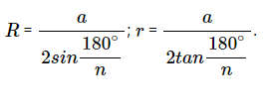

**II. BÀI TẬP( làm vào vở)**

**Bài 62 tr 91 sgk.**

**Phương pháp giải**

+) Sử dụng thước và compa để vẽ hình.

+) Tâm đường tròn ngoại tiếp là giao của 3 đường trung trực.

+) Tâm đường tròn nội tiếp là giao của 3 đường phân giác.

+) Sử dụng định lý Pi-ta-go và tính chất của tam giác đều để tính R và r.

**Hướng dẫn** :hs vẽ hình và tính R, r theo a = 3cm.

- Vẽ ABC đều cạnh a = 3cm.

- Vẽ (O) ngoại tiếp ABC bằng cách xác định giao hai đường trung trực của AB và BC.

- Tính R bằng cách có AH = AB sin600 = …

 R = AO = 2AH/3 = ….

- Vẽ (O; r) nội tiếp tam giác BAC.

- Tính r = OH = AH/3 = …

**Dặn dò:**

**Học thuộc nội dung kiến thức của bài học**

**Làm bt 61,62/sgk trang 91**

III. TRAO ĐỔI, PHẢN HỒI VỀ KIẾN THỨC BÀI HỌC CỦA HỌC SINH

................................................................................................................................................................................................................................................................................................................................................................................................................................................................................................................................................................................................ ................................................................................................................................................................................................................................................................................................................................................................................................................................................................................................................................................................................................................................................................................................................................................

TUẦN 24

TIẾT 45

**§9. Độ dài đường tròn, cung tròn**

**Luyện tập**

1. **NỘI DUNG KIẾN THỨC BÀI HỌC(học thuộc)**

**1. Công thức tính độ dài đường tròn.**

|  |  |
| --- | --- |
| C = 2R hoặc C = d  +) C là chu vi đường tròn  +) R là bán kính đường tròn  +) d là đường kính của đường tròn. |  |

**2. Công thức tính độ dài cung tròn.**

Độ dài cung tròn 10 là l = = 

Độ dài cung tròn n0 là: l =  = 

**II. BÀI TẬP(làm vào vở)**

**Bài 65 tr 94 sgk.**

|  |  |  |  |  |  |  |
| --- | --- | --- | --- | --- | --- | --- |
| R | 10 | **5** | 3 | **1,5** |  |  |
| d |  | 10 | **6** | 3 | **6,37** | **8** |
| C |  |  |  |  | 20 | 25,12 |

**Bài 67 tr 95 sgk.**

|  |  |  |  |
| --- | --- | --- | --- |
| R | 10 | **40,8** | 21 |
| n0 | 900 | 500 |  |
| l |  | 35,6 | 20,8 |

**Bài 69 tr 95 sgk.**

Bánh sau: d1 = 1,672 m , bánh trước d2 = 0,88 m.

Bánh sau lăn được 10 vòng thì bánh trước lăn được ? vòng?

**Giải:** Chu vi bánh sau là d1 = .1,62 m

Chu vi bánh trước là d2 = .0,88 m.

Quãng đường xe đi đường là: .1,672.10 m

Số vòng lăn của bánh trước là  = 19 vòng

**Dặn dò:**

**Học thuộc nội dung kiến thức của bài học**

**Làm bt 66,68/sgk trang 95**

III. TRAO ĐỔI, PHẢN HỒI VỀ KIẾN THỨC BÀI HỌC CỦA HỌC SINH

TUẦN 25:

TIẾT 46:

BÀI: §10 **DIỆN TICH HÌNH TRÒN – HÌNH QUẠT TRÒN – LUYỆN TẬP**



1. **NỘI DUNG KIẾN THỨC BÀI HỌC ( học thuộc)**

1.Công thức tính diện tích hình tròn bán kính R là:

2. Cách tính diện tích hình quạt tròn

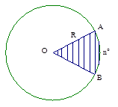hay 

Với R là bán kính của đường tròn.

n là số đo độ của cung tròn.

l là độ dài cung tròn.

1. **BÀI TẬP:**

**Bài tập 77 SGK/trang 98.** Tính diện tích hình tròn nội tiếp hình vuông có cạnh là 4cm?

Gợi ý: Hãy xác định bán kính của hình tròn, rồi tính diện tích của hình tròn đó?

Giải: Vẽ hình vào vở

-Ta có d = AB = 4cm, suy ra R = 2cm.

Diện tích hình tròn là:

**Bài tập 79 SGK/ trang 98:** Tính diện tích một hình quạt có bán kính 6cm, số đo cung là 360

* Đọc đề và tóm tắt bài toán.



Giải: 

**Bài tập 82 SGK/ trang 99:** Điền vào ô trống trong bảng sau (kết quả làm tròn đến chữ số thập phân thứ nhất)

|  |  |
| --- | --- |
| -*Hướng dẫn:*  + Biết C = 13,2cm, làm thế nào để tính được R?  + Nêu cách tính S?  + Nêu cách tính diện tích hình quạt tròn? |  |

|  |  |  |  |  |
| --- | --- | --- | --- | --- |
| Bán kính đường tròn  (R) | Độ dài đường tròn (C) | Diện tích hình tròn  (S) | Số đo của cung tròn  (n0) | diện tích hình quạt tròn  (Sq) |
| **1) 2,1cm** | 13,2cm | **13,8cm2** | 47,50 | **1,83cm2** |
| **2)** 2,5cm | **15,7cm** | **19,6cm2** | **229,60** | 12,50cm2 |
| **3) 3,5cm** | **22cm** | 37,80cm2 | **1010** | 10,60cm2 |

**Dặn dò:** Nắm vững các công thức tính độ dài đường tròn, độ dài cung tròn, diện tích hình tròn, hình quạt tròn và các công thức được suy ra từ các công thức này.

-Làm các bài tập 78; 80; 81 SGK/ trang 98;99

III. TRAO ĐỔI, PHẢN HỒI VỀ KIẾN THỨC BÀI HỌC CỦA HỌC SINH

................................................................................................................................................................................................................................................................................................................................................................................................................................................................................................................................................................................................ ................................................................................................................................................................................................................................................................................................................................................................................................................................................................................................................................................................................................................................................................................................................................................

TUẦN 25:

TIẾT 47:

BÀI: **ÔN TẬP CHƯƠNG III**

**I. NỘI DUNG KIẾN THỨC BÀI HỌC**

1. Học thuộc các câu 1 đến câu 19 / trang 102; 103 - SGK

**II. BÀI TẬP**

**Bài 90 SGK/trang 104**

1. *Vẽ hình vuông cạnh 4cm.*
2. *Vẽ đường tròn ngoại tiếp hình vuông. Tính bán kính R của đường tròn ngoại tiếp hình vuông.*
3. *Vẽ đường tròn nội tiếp hình vuông. Tính bán kính r của đường tròn nội tiếp hình vuông.*

Hướng dẫn Giải: a)

b/

c) Có 2r = AB = 4 cm  r = 2cm.

**Bài 91 SGK/trang 104** (các em đọc đề)

**

|  |  |
| --- | --- |
| ***Bìa tập tổng hợp:***  Cho đường tròn (O; R) đường kính AB, kẻ tiếp tuyến Ax và lấy trên tiếp tuyến đó một điểm P sao cho AP > R, từ P kẻ tiếp tuyến tiếp xúc với đường tròn (O) tại M.  a. Chứng minh tứ giác APMO nội tiếp được một đường tròn.  b. Chứng minh: BM // OP.  O  A  B  x  P  M | ***Hướng dẫn giải:***  a. Xét tứ giác APMO, có:  (gt)  Và (gt)  Suy ra: +  = 900+ 900 = 1800  Vậy tứ giác APMO nội  tiếp được một đường tròn.  b. Ta có: ( góc ở tâm và góc nội tiếp cùng chắn một cung)  Và ( tính chất hai tiếp tuyến cắt nhau)  Suy ra:  =  Mà hai góc này ở vị trí đồng vị nên BM // OP. |

**ĐỀ KIỂM TRA THAM KHẢO**

I. TRẮC NGHIỆM: (3điểm) Khoanh tròn chữ cái đứng trước câu trả lời đúng:

***Câu 1***:Số đo góc nội tiếp chắn cung 500 là:

A. 500 B. 1000 C. 750 D. 250

***Câu 2***:Hình tròn có đường kính là 10cm, thì chu vi của nó là:

A. 10cm B. 100cm C. 10cm D. 20cm

***Câu 3***:Hình tròn có bán kính 10dm, thì diện tích của nó là:

A. 10dm2 B. 20 dm2 C. 10 dm2 D. 1002 dm2

***Câu 4***:Cho đường tròn (O;6cm) và cung AB có số đo bằng 1200. Diện tích của hình quạt tròn (OAB) là:

A. cm2 B.  cm2 C.  cm2 D. 12 cm2

***Câu 5****:* câu nào sau đây có chỉ số đo bốn góc của một tứ giác nội tiếp.

A. 500;600; 1300; 1400 ; B. 650; 850; 1150 ; 950 ; C.820; 900; 980; 1000  ;

D. các câu trên đều sai.

***Câu 6***:Diện tích của hình quạt tròn cung 1200 của hình tròn có đường kính 6 cm là:

A . (cm2 ) B . 2(cm2 ) ; C . 3(cm2 ) ; D . 4(cm2 )

II.. TỰ LUẬN: (7điểm)

***Bài 1:*** *(*2.5 điểm) Cho đường tròn (O ; R) và dây cung CD = R. Hai tiếp tuyến của đường tròn (O) tại C và D cắt nhau ở A. Tính , bằng bao nhiêu độ ?

***Bài 2:*** ( 4.5 điểm)Cho đường tròn tâm O đường kính AB. Dây cung CD vuông góc với AB tại H (H nằm giữa O và B). Trên tia CD lấy điểm M nằm ngoài đường tròn. MB cắt đường tròn tại E, AE cắt CD tại F.

1. Chứng minh tứ giác BEFH nội tiếp

2. Chứng minh:ME.MB = MF.MH

3. Cho biết AB = 5cm; AE = 4cm. Tính phần diện tích của hình tròn (O) nằm ngoài .

**2. Dặn dò:** - Học thuộc các công thức tính diện tích hình tròn, hình quạt tròn và các công thức được suy ra từ các công thức này.

- Kế hoạch làm bài kiểm tra Chương 3 sau khi đi học lại.

- Đọc trước bài Hình trụ/trang 107; 108 - SGK

III. TRAO ĐỔI, PHẢN HỒI VỀ KIẾN THỨC BÀI HỌC CỦA HỌC SINH

................................................................................................................................................................................................................................................................................................................................................................................................................................................................................................................................................................................................ ................................................................................................................................................................................................................................................................................................................................................................................................................................................................................................................................................................................................................................................................................................................................................

TUẦN 26:

TIẾT 48: KIỂM TRA MỘT TIẾT

TUẦN 26:

TIẾT 49:

BÀI: **§1.HÌNH TRỤ - DIỆN TÍCH XUNG QUANH VÀ THỂ TÍCH HÌNH TRỤ**

**I. NỘI DUNG KIẾN THỨC BÀI HỌC** (ghi và vẽ hình vào vở học)

1. **Hình trụ:** Khi quay hình chữ nhật ABCD quanh trục CD cố định, ta được một hình trụ. Ta có:

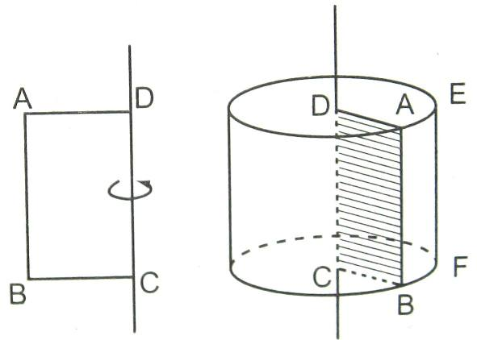- AB: là đường sinh. Hai hình tròn gọi là mặt đáy; chúng bằng nhau.

- Các đường sinh của hình trụ vuông góc với hai mặt phẳng đáy.

- Độ dài đường sinh là chiều cao của hình trụ.

- CD gọi là trục của hình trụ.

Ví dụ: lon sữa bò, viên phấn viết bảng, ... là các vật có dạng hình trụ

2.**Diện tích xung quanh hình trụ: (**các em đã được học ở tiểu học)

-Diện tích xung quanh hình trụ = chu vi đáy . chiều cao hình trụ

Ta có: 

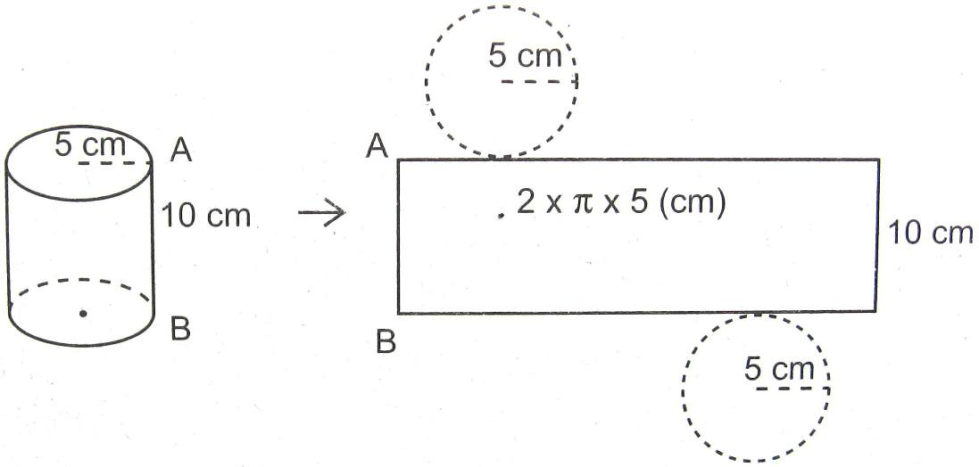- Diện tích toàn phần = diện tích xung quanh + 2.diện tích đáy



với r là bán kính đáy, h là chiều cao.

3. **Thể tích hình trụ:**

 (S: diện tích đáy, h là chiều cao)

II. BÀI TẬP

**Bài 1- trang 110/ SGK.**

(kí hiệu: Bán kính đáy là r, đường kính đáy là d = 2r, chiều cao là h) .

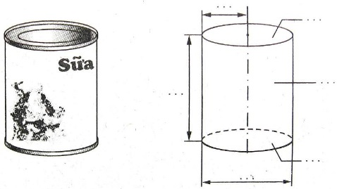



?2/SGK HS quan sát hình 75 SGK

|  |  |
| --- | --- |
| IMG_3743 | *Gợi ý trả lời:* Mặt nước trong cốc là hình tròn (cốc để thẳng). Mặt nước trong ống nghiệm (để nghiêng) không phải là hình tròn. |

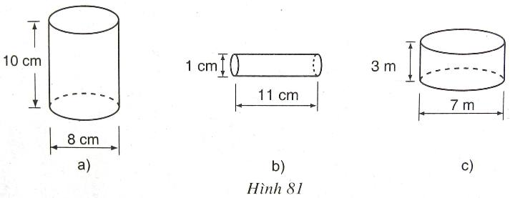***Bài 3 tr 110 SGK* .**

Giải: h: chiều cao; r là bán kính đáy

|  |  |  |
| --- | --- | --- |
|  | **h** | **r** |
| Hình a  Hình b  Hình c | 10cm  11cm  3cm | 4cm  0,5cm  3,5cm |

***Bài 4-Sgk/ trang 110. Một hình trụ có bán kính đáy bằng 7cm, diện tích xung quanh bằng 352 cm2 . Khi đó chiều cao của hình trụ là:***

|  |  |
| --- | --- |
| Gợi ý: | Ta có:    Chọn đáp án E. |

**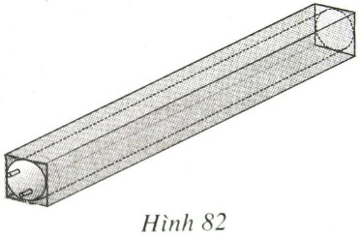Bài tập 7- trang 111/SGK.**

*Tóm tắt đề bài:*

Bóng đèn dài = h = 1,2m.

Đường tròn có đường kính đáy d = 4cm = 0,04m

Tính diện tích giấy cứng dùng để làm hộp?

*Gợi ý giải:* Diện tích phần giấy cứng chính là diện tích diện tích xung quanh của hình hộp có đáy là hình vuông có cạnh bằng đường kính của đường tròn.



2. **Dặn dò:** Xem kỹ lại cách giải các bài tập và thuộc các công thức tính.

- Làm thêm các bài tập: 8-14/SGK/ trang 111;112

III. TRAO ĐỔI, PHẢN HỒI VỀ KIẾN THỨC BÀI HỌC CỦA HỌC SINH

.........................................................................................................................................................................................................................................................................................................................................................................................................................

TUẦN 26

TIẾT 50:

BÀI: §2 **HÌNH HÓN - DIỆN TÍCH XUNG QUANH VÀ THỂ TÍCH HÌNH NÓN**

I. NỘI DUNG KIẾN THỨC BÀI HỌC

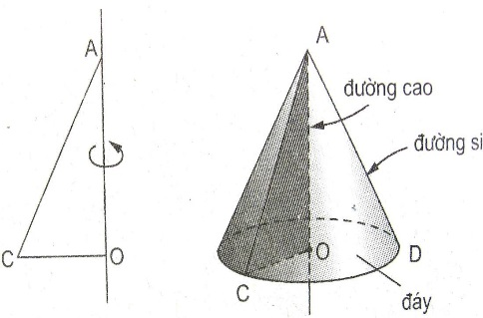1. **Hình nón:** Khi quay tam giác vuông AOC quanh cạnh góc vuông AO cố định, ta được một hình nón.

- Khi quay:

+ Cạnh OC quét nên đáy của hình nón, là một hình tròn tâm O.

+ Cạnh AC quét nên mặt xung quanh của hình nón, mỗi vị trí của AC gọi là một đường sinh.

***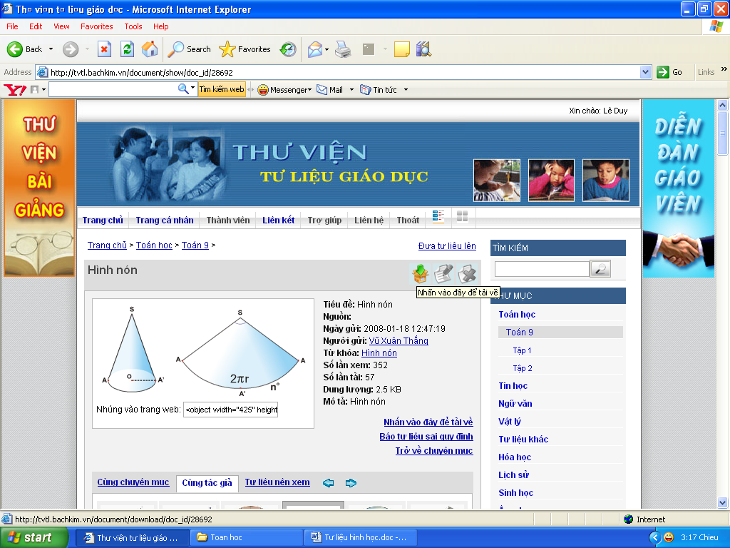***+ Điểm A là đỉnh của hình nón, AO gọi là đường cao của hình nón.

VD: trong thực tế cái nón là hình nón

2. **Diện tích xung quanh hình nón.**

*a.Công thức*

+ Diện tích xung quanh của hình nón là : ****

Với r là bán kính đáy hình nón, l là độ dài đường sinh

+ Diện tích toàn phàn của hình nón là:

Stp = Sxq + Sđ = 

*b.* Áp dụng: *Tính diện tích xung quanh của hình nón có chiều cao h = 16cm và bán kính đường tròn đáy r = 12cm*

|  |  |
| --- | --- |
| Cho biết: h = 16 cm, r = 12 cm  Tính Sxq  ? | Gợi ý giải:  Độ dài đường sinh của hình nón là:  =20 (cm) (theo định lí pytago)  Diện tích xung quanh của hình nón là :  Sxq = rl =.12.20 = 240 (cm2)  Diện tích toàn phần của hình nón là:  Stp = Sxq + Sđ = 240  = 284 (cm2) |

**3. Thể tích hình nón**

|  |  |
| --- | --- |
| a.Thể tích của hình nón là :  V.nón  = |  |

b.Áp dụng: *Tính thể tích của hình nón có bán kính đáy bằng 5cm và chiều cao bằng 10cm.*

Ta có

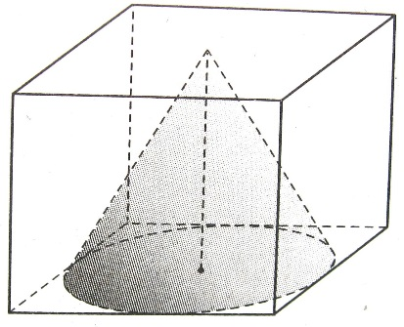

II. BÀI TẬP

***Bài 15 SGK tr 117 (đọc đề và làm vào vở)***

a) Đường kính của đường tròn đáy là d = 1, suy ra r = .

b) Hình nón có chiều cao h = 1, theo định lí Pitago, độ dài đường sinh của hình nón là:



Bổ sung:

c) diện tích xung quanh hình nón

Sxq = 

d) Diện tích toàn phần của hình nón là: Stp = Sxq + Sñ

=  (cm2)

e) Thể tích của hình nón là:

V = 

\* **Dặn dò:** Học thuộc công thức và xem lại cách giải các bài tập trên

- Làm thêm bài 17; 22/SGK trang 117

III. TRAO ĐỔI, PHẢN HỒI VỀ KIẾN THỨC BÀI HỌC CỦA HỌC SINH

................................................................................................................................................................................................................................................................................................................................................................................................................................................................................................................................................................................................ ................................................................................................................................................................................................................................................................................................................................................................................................................................................................................................................................................................................................................................................................................................................................................

TUẦN 27:

TIẾT 51:

BÀI: **§3. HÌNH CẦU- DIỆN TÍCH MẶT CẦU VÀ THỂ TÍCH HÌNH CẦU**

I. NỘI DUNG KIẾN THỨC BÀI HỌC

1. **Hình cầu:**

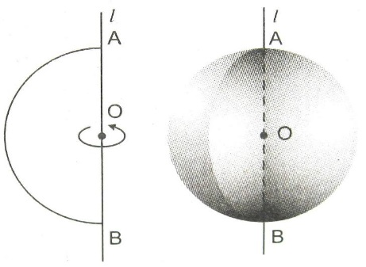- Khi quay nửa hình tròn tâm O bán kính R một vòng quanh đường kính AB cố định ta đư­ợc một hình cầu .

- Nửa đ­ường tròn khi quay tạo nên mặt cầu.

- Điểm O đư­ợc gọi là tâm, R là bán kính của hình cầu hay mặt cầu đó.

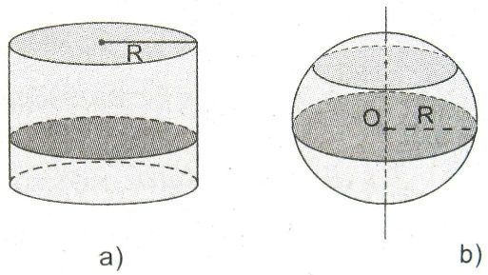2. **Cắt một hình cầu bởi một mặt phẳng:**

Khi cắt hình cầu bởi một mặt phẳng thì phần mặt phẳng nằm trong hình đó (mặt cắt) là một hình tròn.

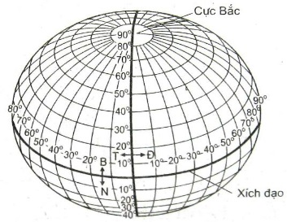Áp dụng:  trang 121/SGK

|  |  |  |
| --- | --- | --- |
| Hình  Mặt cắt | *HÌNH TRỤ* | *HÌNH CẦU* |
| H.chữ nhật | **Không** | **Không** |
| H.tròn bán kính R | **Có** | **Có** |
| H.tròn bán kình < R | **Không** | **Có** |

***Ví dụ:*** Trái đất được xem như một hình cầu, đường xích đạo là một đường tròn lớn.(Hình105SGK)

**3. Diện tích mặt cầu:**

a. Công thức tính diện tích mặt cầu: 

Trong đó : R là bán kính, d là đư­ờng kính mặt cầu

*b. Ví dụ* **:** Diện tích mặt cầu bán kính 5 cm là

Smặt cầu = 

***4. Thể tích hình cầu:***

***a.****Thí nghiệm:* (xem sgk)

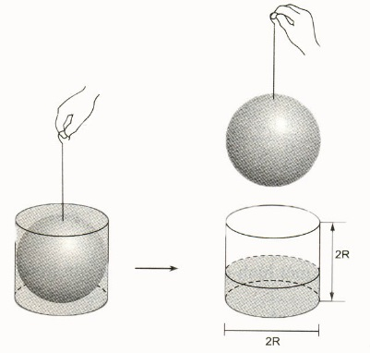 *b. Công thức tính thể tích* :

Thể tích hình cầu bán kính R là:

 

*c. Xem Ví dụ*:( SGK.tr 124 ) - Hình 107

II. BÀI TẬP

1. **Bài tập 33 trang 125 SGK**

Hướng dẫn giải: Công thức vận dụng: 

|  |  |  |  |
| --- | --- | --- | --- |
| Loại bóng | Quả bóng gôn | Quả khúc côn cầu | Quả tennít |
| Đường kính | 42,7mm | 7,32cm | 6,5cm |
| Độ dài đường tròn lớn | 134,08mm | 23cm | 20,41cm |
| Diện tích (mặt cầu) | 5725mm2 | 168,25cm2 | 132,67cm2 |

1. **Bài tập 31 SGK tr 124**

|  |  |  |  |  |  |  |
| --- | --- | --- | --- | --- | --- | --- |
| **R** | 0,3mm | 6,12dm | 0,283m | 100km | 6hm | 50dam |
| **V** | **0,113mm3** | **1002,65dm3** | **0,095m3** | **4186666,7km3** | **904,32hm3** | **523333dam3** |

1. ***Bài tập 30 SGK tr 124***

Áp dông c«ng thøc :

V =   R3 =



 §¸p ¸n ®óng lµ ®¸p ¸n B

***\*Dặn dò:***

- Nắm vững công thức tính diện tích mặt cầu, thể tích hình cầu theo bán kính và đường kính.

- Làm các bài tập 33, 35/SGK trang 126

- Hướng dẫn Bài 35: *Thể tích của bồn xăng bằng thể tích của hình trụ có chiều cao bằng 3,62m, đường kính đáy bằng 1,8m cộng với thể tích hình cầu có đường kính 1,8m (vì 2 nửa hình cầu bằng nhau). Kết quả thể tích của bồn xăng là xấp xỉ 12,26m3.*

III. TRAO ĐỔI, PHẢN HỒI VỀ KIẾN THỨC BÀI HỌC CỦA HỌC SINH

................................................................................................................................................................................................................................................................................................................................................................................................................................................................................................................................................................................................ ................................................................................................................................................................................................................................................................................................................................................................................................................................................................................................................................................................................................................................................................................................................................................

TUẦN 28:

TIẾT 52:

BÀI: **ÔN TẬP CHƯƠNG 4**

I. NỘI DUNG KIẾN THỨC BÀI HỌC

1. Hệ thống hóa kiến thức chương 4

|  |  |  |  |
| --- | --- | --- | --- |
| ***Hình*** | ***Hình vẽ*** | ***Diện tích xung quanh*** | ***Thể tích*** |
| *Hình trụ* |  | ***Sxq = 2..r.h*** | ***V = .r 2.h*** |
| *Hình nón* |  | ***Sxq = .r.l*** | ***V = .r 2.h*** |
| *Hình cầu* |  | ***Smặt cầu  = 4R2*** | ***V =*** |

II. BÀI TẬP

1. Bài 38-SGK/trang 129

|  |  |
| --- | --- |
|  | Hình trụ thứ nhất có :    Hình trụ thứ hai có :    Thể tích chi tiết máy là : |

**2.Bài 39-sgk/trang129**

|  |  |
| --- | --- |
| Gọi độ dài cạnh AB là x.  Nửa chu vi của hình chữ nhật là 3a, độ dài của cạnh AD là (3a – x )  Diện tích của hình chữ nhật là 2a2, nên ta có phương trình:      Diện tích xung quanh của hình trụ là: |  |

\*Dặn dò: các em làm bài 41;42;44;45/sgk/ trang 129; 130

III. TRAO ĐỔI, PHẢN HỒI VỀ KIẾN THỨC BÀI HỌC CỦA HỌC SINH

................................................................................................................................................................................................................................................................................................................................................................................................................................................................................................................................................................................................ ................................................................................................................................................................................................................................................................................................................................................................................................................................................................................................................................................................................................................................................................................................................................................